Mme GUESSOUM Leyla
Lettres Modernes
4ème A – B ( Petits lecteurs)

1 -Les homophones :

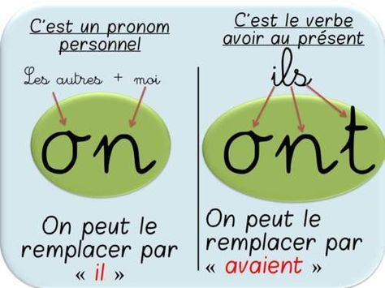

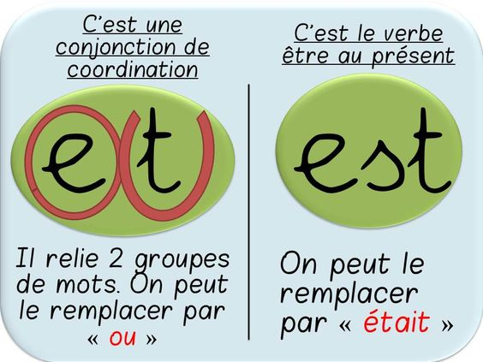
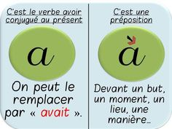

2- Lis et apprends par cœur certaines conjugaisons du passé composé :
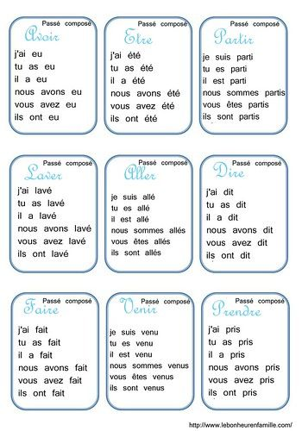

3- Expression écrite : chaque jour, écris trois mots qui résument ta journée pour que l’on réussisse à écrire un petit journal personnel. Tu devras le faire tous les jours en notant la date.

Exemple : le 20 mars 2020 : football – lecture – heureux

